**创新实践指导书**

本指导书目的是通过实践案例进行科研基础训练，为进一步开展科研和竞赛做好准备。

目录

1 python基础 1

2 深度学习开发环境配置 2

3 第一个深度学习实例（手写字符识别） 3

4 第二个深度学习实例（性别识别） 4

5 光伏电力负荷预测 6

6 python notebook使用 6

7 人脸戴口罩识别 7

8 yolov5目标检测实例 8

9 人体姿态估计 12

10 unity三维建模案例 14

11 UE三维建模案例 14

12 ROS机器人开发 14

13 智能物联网开发实践 16

14 融合多种医学信号的情感计算 16

15 面向医学问题的多模态医学图像分割与配准 17

附：Python入门习题 17

# python基础

1. 安装开发环境

在普通windows电脑下即可安装，

视频教程：<https://www.bilibili.com/video/BV1GU4y1Z7L6> 视频合集的前3小节

2）python基础知识网站

<https://www.liaoxuefeng.com> 廖雪峰的python教程

<https://www.runoob.com/python3/python3-tutorial.html> 菜鸟教程

3）python基础练习网站

Python必练的100道例题讲解：

<https://www.bilibili.com/video/BV1y34y1p7DP>

初学者练习网站：

<https://www.dotcpp.com/>

<https://www.nowcoder.com/>

可以从dotcpp编程题库的“入门题”开始练习：

https://www.dotcpp.com/oj/problemset.html

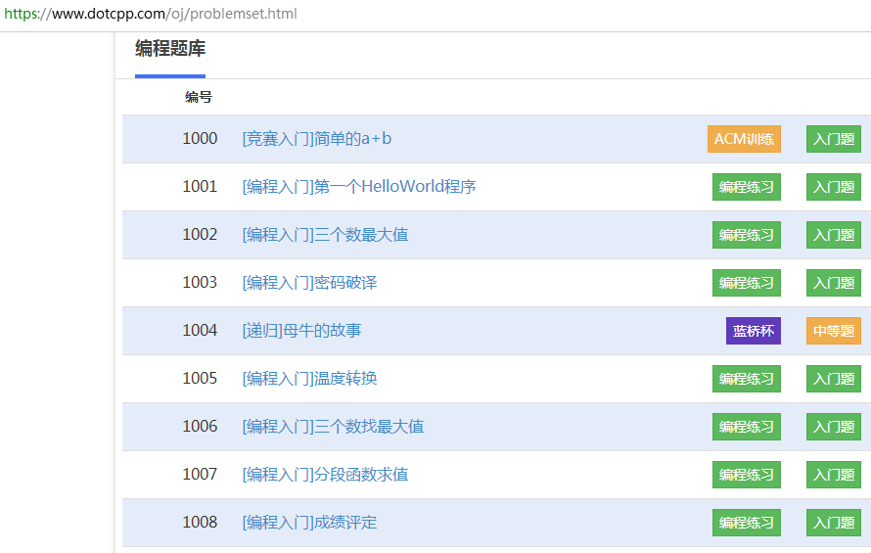

4）编程进阶练习网站

<https://www.lintcode.com> 在线编程和练习网站

<https://www.patest.cn> 程序设计考试和练习网站

5）numpy编程练习

<http://www.zglg.work/numpy-exercise/>

6）PyTorch教程

推荐一本PyTorch教程电子书《Pytorch模型训练实用教程》。建议先不必系统地学PyTorch，边用边学，此书主要用于查阅。

<https://github.com/TingsongYu/PyTorch_Tutorial/>

# 深度学习开发环境配置

**windows下python和pytorch开发环境配置步骤：**

视频教程：<https://www.bilibili.com/video/BV1GU4y1Z7L6> 这视频合集的前3小节

**1）安装anaconda**

官网下载。建议安装目录不要太深，例如可以是d:\anaconda3 ，记住这个目录。如果已经装好了anaconda，就不需要重装了。

<https://www.anaconda.com/products/individual>

或者在清华开源软件镜像站下载最新版本

**2.）安装pycharm**

官网下载安装。装Community 版本，免费的。

<https://www.jetbrains.com/zh-cn/pycharm/>

**3）建虚拟环境**

打开命令行。在windows开始菜单里输入cmd，打开。

进anaconda安装目录： cd d:\anaconda3 ，这个目录是第1步的安装目录

进condabin目录：cd condabin

新建虚拟环境：conda create -n py38 python=3.8 创建一个名为py38的虚拟环境

激活虚拟环境：activate py38

这时你的命令行应该看起来是这样的，前面有个括号，虚拟环境的名字：

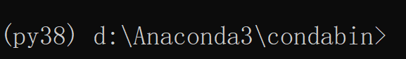

**4）设置国内源**

此步骤可以忽略，这一步的目的是安装python的包时速度快一点。

在你的用户主目录下新建pip目录，然后新建文本文件，更名为pip.ini （注意扩展名一定要改掉），内容如下：

[global]

index-url = https://pypi.tuna.tsinghua.edu.cn/simple

[install]

trusted-host = https://pypi.tuna.tsinghua.edu.cn

注：用户主目录是c:\User\xxx，xxx表示你的用户名。

**5）安装pytorch**

首先确保进入虚拟环境，输入命令：pip3 install torch torchvision torchaudio

或者conda install pytorch torchvision torchaudio cpuonly -c pytorch

**6）安装opencv**

首先确保进入虚拟环境，输入命令：pip install opencv-python

或者conda install opencv

# 第一个深度学习实例（手写字符识别）

手写字符识别。要求以jpg图像文件作为输入。

代码<https://github.com/mivlab/AI_course>

数据集 <https://pan.baidu.com/s/18Fz9Cpj0Lf9BC7As8frZrw> 提取码：xhgk。

参考视频讲解 <https://www.bilibili.com/video/BV14u411k7ws>

任务：

（1）运行train_mnist.py，进行训练，得到pth文件。

（2）运行tes_mnist.py，对一张图片进行测试，看能否得到正确结果？

（3）自己手写一个数字，用手机拍照，然后用tes_mnist.py 运行看看效果如何？能得到正确结果？为什么？

# 第二个深度学习实例（性别识别）

参考代码：<https://github.com/mivlab/AI_course> 在[classify_pytorch](https://github.com/mivlab/AI_course/tree/master/classify_pytorch)/gender/ 目录下。

性别识别的数据集是sex_train.txt 和 sex_val.txt，这两个文件是自己生成的。该文件的格式是每行三个数，分别表示一个人的身高、体重、性别，其中性别1表示男，0表示女。

运行train_sex.py，即可完成训练。

性别识别的测试代码没有提供，可以在手写字符识别的测试代码tes_mnits.py基础上修改写出。

视频讲解：

<https://www.bilibili.com/video/BV13A4y1X7hv>

在PyCharm里新建工程，然后创建源文件（py文件），参考代码如下：

要特别注意在PyCharm里需要设置正确的解释器。菜单-File-Settings，打开如下图。假设你的虚拟环境是d:\Anaconda3\envs\py38，则应把解释器设置为d:\Anaconda3\envs\py38\python.exe

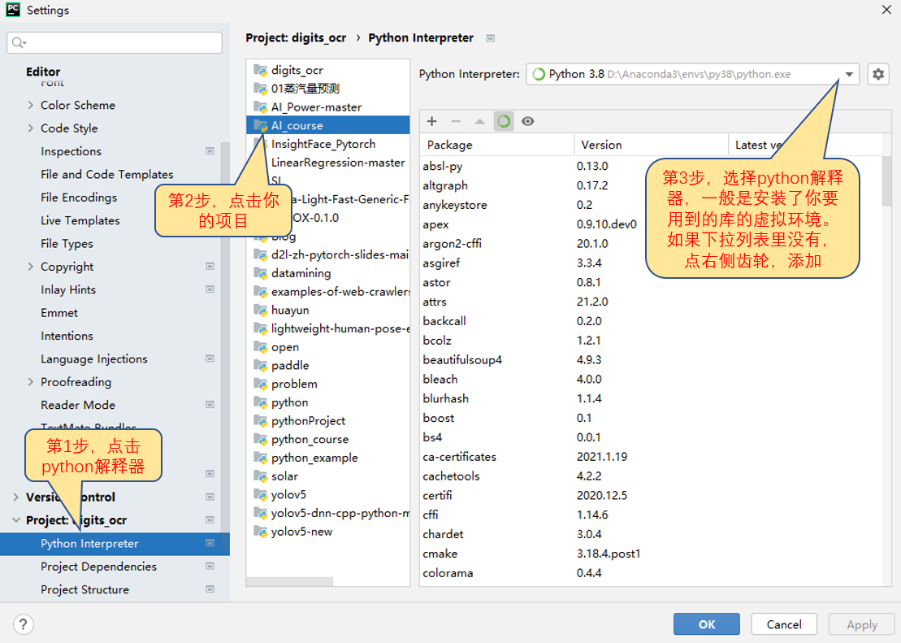

思考题：

（1）给定手写字符识别代码，完成性别识别训练代码的修改，自己独立手写一遍。

（2）仿照手写字符识别的测试代码，写一个性别识别测试代码，输入你自己的身高体重，看这个模型准不准。

（3）改写程序，增加腰围特征，即根据身高、体重、腰围来预测一个人的性别，完成训练和测试代码修改。（选做）

提示：用gen_sex_data.py 来模拟生成腰围数据。

（4）改写程序，根据身高、体重来预测腰围，完成训练和测试代码修改。（选做）

提示：这是一个回归问题，注意分类和回归问题的区别。

# 光伏电力负荷预测

这个任务的目标是根据一段历史时间的GHI（太阳辐照度）预测未来的GHI。参考代码用到了LSTM模型。

这个案例的代码在AI_course代码包的data_mining/solar 目录下。它是用百度飞桨框架写的，程序结构和pytorch非常像。

数据见dataset.csv，数据包含几个字段：

timeStamp：时间

ghi：总辐射

air_temp 温度

windsp 风速

winddir 风向

关于GHI的含义，可以参考网上文章 <http://www.newsolarsky.com/show.php?id=329>

在百度飞桨的主页，<https://www.paddlepaddle.org.cn/> 有如下的选项，和pytorch非常相似。采用最下面一条命令安装飞桨。注意要先进虚拟环境，再安装飞桨。

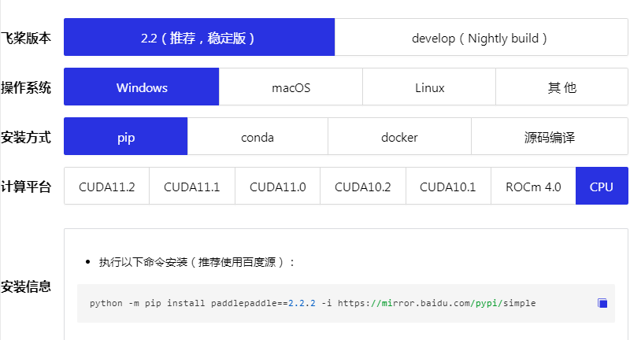

安装好后，运行光伏例子修改好了.py即可。

# python notebook使用

jupyter notebook是一种比较受欢迎的python开发环境，它的特点是在网页进行编程，方便展示结果。用法如下：

1. 先进入虚拟环境，安装 pip install jupyter
2. 如果你已经有ipynb文件，要接着编写代码，就打开命令行，进虚拟环境，用cd命令进入你的ipynb文件所在的目录下，输入jupyter notebook，回车。如果你重新开始写代码，进虚拟环境，cd到任意一个目录，输入jupeter notebook，回车。
3. 这时会自动打开浏览器，点击页面上的ipynb文件，即可开始编程。
4. 每一段程序运行结束后，运行结果会保留在程序下方，不要删除运行结果。

5）可以保存ipynb文件。

# 人脸戴口罩识别

**人脸口罩二分类模型训练和测试**

1） 下载人脸口罩数据集，facemask48x64.zip，解压缩，观察数据。

2） 在手写字符识别train_mnist.py基础上，训练一个戴/不戴口罩二分类模型。

提示：只需要改2个地方，即在imread之后把图像resize为28x28，分类类别数改为2。

3） 在手写字符识别tes_mnist.py基础上，自拍两张图，测试模型是否准确。

提示：只需要修改1~2行代码。

步骤2）具体修改方法如下：

在dataloader\mnist_loader.py 里imread 那一行之后，增加一行：

img = cv2.resize(img, (28, 28))

model\cnn.py 里，把class Net 的定义里，nn.Linear(128, 10)这一行， 10改为2

（原来是分10类，现在分2类）

train_mnist.py 运行时，--datapath=，要改为新数据集的目录

步骤3）具体修改方法如下：

tes_mnist.py ，imread 那一行，文件名改为你拍的照片，照片必须放在和tes_mnist.py同一目录，或照片文件名前面加上绝对路径。

在imread 这一行之后，加一行 img = cv2.resize(img, (28, 28))

torch.load('output/params_1.pth') 这一行，有可能要改为新一点的模型，例如param_30.pth，具体要看你的output目录下训练出了什么模型。

**人脸口罩实时检测**

1）我们要到网上搜一段人脸检测代码，例如下面两个之一：

<https://blog.csdn.net/m0_45161766/article/details/107545960>

<https://zhuanlan.zhihu.com/p/423625566>

2）把人脸检测+口罩识别代码结合起来。

参考代码已放在classify_pytorch\face\facedet_yu_mask.py 下。

**选做：**

1）目前的代码只能对单个人脸进行识别，如何对视频中出现的多个人脸同时识别呢？

2）实现人脸表情识别，识别开心、伤心、愤怒等情绪。数据集为fer-2013_face_expression.zip，群文件已共享。

# yolov5目标检测实例

目标检测的任务是从图像或视频中找到目标的种类和位置。

**测试**

1. 下载代码 <https://github.com/ultralytics/yolov5>

2. 在开发环境里新建工程，打开代码。以PyCharm为例，New Project，在Location里填入代码根目录，即可。

3. README里告诉了你如何做Inference

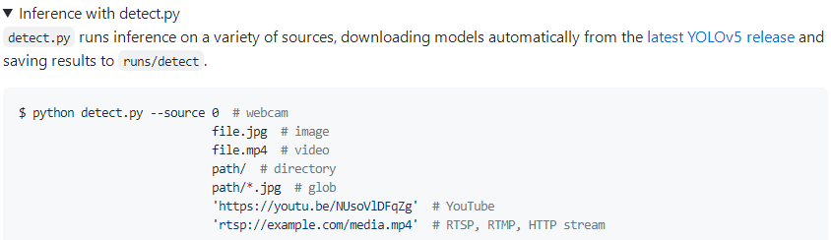

在pycharm里detect.py 上点右键，run，可能会提示有一些包没装，

例如：No module named 'yaml' ，则安装pip install pyyaml

No module named 'seaborn'，则安装pip install seaborn

PyCharm菜单Run，Edit Configurations，Paramters，输入 --source 0 ，则表示用摄像头进行测试。

输入--source data/images，则表示用data/images下的所有图片进行测试

输入--source 1.mp4，则表示用1.mp4视频文件进行测试。

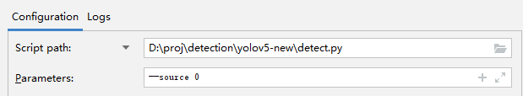

运行时，还可能有下面的提示，这是在下载模型文件，稍微有点大。

Downloading https://github.com/ultralytics/yolov5/releases/download/v5.0/yolov5s.pt to yolov5s.pt...

如果这一步很慢，可以把yolov5s.pt这个地址复制到迅雷里下载，然后放到代码根目录下。

4. 顺利的话，你就可以看到你的摄像头实时运行的结果了。

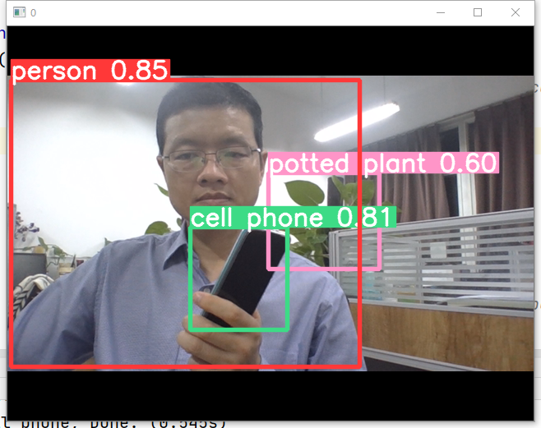

**用yolov5训练**

coco128是一个用于练手的小型数据集，yolov5提供了用它进行训练的步骤。

打开data/coco128.yaml，你会看到这个数据集的信息，它有80类物体，类别名分别为'person', 'bicycle', 'car' 等等。里面还有下载地址，可以下载下来。

1. 下载coco128，解压到硬盘，目录尽量不包含中文。例如在我电脑上是：

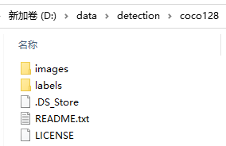

其中images目录下是图片，labels目录下是图像对应的标签。

以000000000025.jpg 这张图为例，它的标签是

23 0.770336 0.489695 0.335891 0.697559

23 0.185977 0.901608 0.206297 0.129554

意思是这张图有两个目标，类别号都是23（长颈鹿），4个浮点数表示长颈鹿的包围框的中心坐标x和y、包围框的宽和高，都经过了归一化（即除以图像的宽或高）

2. 把coco128.yaml 里的 path那一行修改为coco128的真实地址，以我的电脑为例：

path: D:\data\detection\coco128

3. train.py 上点右键，run，即可开始训练。

这个训练建议在GPU环境下进行训练。

可能会碰到一个页面文件过小的错误，解决方案：命令行加入参数“--workers 0”。参看下面网上的解释：

**标注自己的数据**

首先介绍矩形框标注工具labelimg。其网址在这 <https://github.com/tzutalin/labelImg>

点击页面上的release，或这个地址<https://github.com/tzutalin/labelImg/releases>

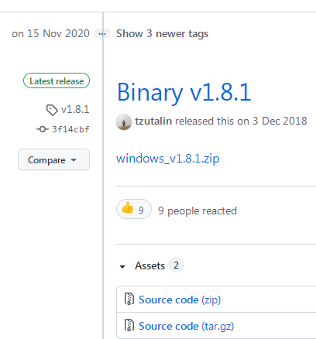

那个Binary 就是可执行文件，下载即可。

打开软件，界面如下图。通常我们会把图像放在一个目录下，

1. 点击Open Dir，打开图片所在目录，已绝缘子图片为例，
2. 点击Create RectBox，在一个目标上画一个矩形框，刚好框住这个目标。给这个目标设置一个标签，名字随便取，代表物体类别。把图片中所有目标标完。
3. 点击YOLO这个按钮，它有两种状态切换，我们让它处于YOLO这个状态。
4. 点击save，它会帮你把标注结果保存为一个与图像同名的txt文件。
5. 点击Next Image，标下一张，或点击Prev Image，回看或编辑前一张。

对标注结果做一个解释：

打开标注好的txt文件，内容形如：

15 0.481728 0.365591 0.146179 0.293907

如果有多个物体，它会显示多行。15表示类别编号，为什么是15呢？因为可执行文件目录下有个predefined_classes.txt，里面预设了15种物体类别，编号从0开始。你可以删掉predefined_classes.txt 的内容。4个浮点数表示物体的包围框的中心坐标x和y、包围框的宽和高。例如0.481728的意思是，这个矩形框中心水平坐标位于图像宽度的0.481728处。

在打开上述txt文件时，用记事本打开显示可能有问题，建议用notepad++，sublime，pycharm等文本编辑器打开。

最后，当你标好所有数据，就可以参照上文“用yolov5训练coco128”来训练自己的数据了。

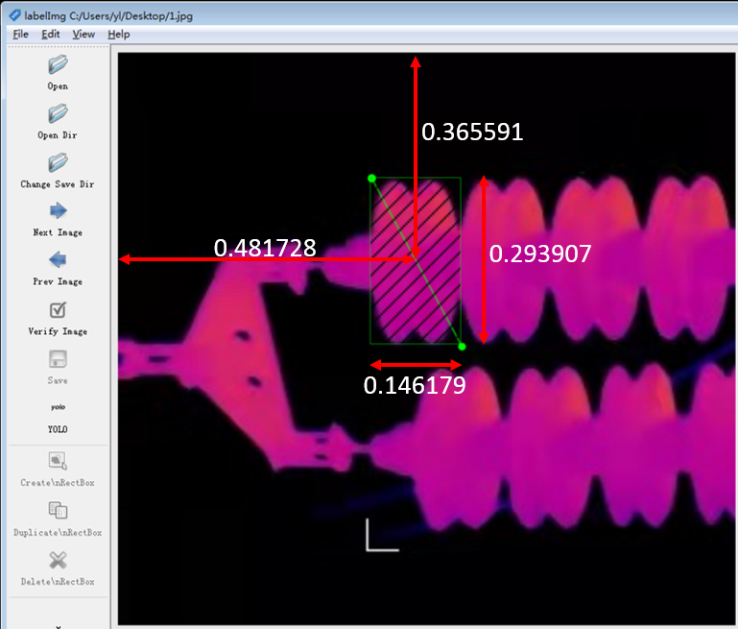

# 人体姿态估计

运行人体姿态估计代码，并利用它实现各种游戏、体育应用。应用举例：跳绳计数、仰卧起坐计数、愤怒的小鸟等。跳绳计数的软件，视频：

<https://www.bilibili.com/video/BV1D64y1y7Ya?p=3>

参考代码：

<https://github.com/Daniil-Osokin/lightweight-human-pose-estimation.pytorch>

<https://github.com/edvardHua/PoseEstimationForMobile>

<https://github.com/tensorlayer/hyperpose>

<https://github.com/facebookresearch/VideoPose3D>

我们以第一份代码为例，来讲解用法。

操作步骤：

1）下载代码

<https://github.com/Daniil-Osokin/lightweight-human-pose-estimation.pytorch>

2）Pycharm里新建工程

阅读README.MD文件。里面有一个文件checkpoint_iter_370000.pth 要下载下来。这是训练好的模型文件。

3）运行demo.py

例如，可能会提示No module named pycocotools，

pip install pycocotools 即可解决

依赖库安装成功后，会提示

The following arguments are required: --checkpoint-path

菜单Run，edit configurations

在parameters 一栏填--checkpoint-path=checkpoint_iter_370000.pth

提示要缺少 --video 或 --image

则在命令行参数里添加 --video=0，表示使用你的0号摄像头。

可能还会提示关于cuda的错误，增加一个命令行参数：--cpu，即可。

4）运行成功。

可能存在的问题：

有部分同学在pip install pycocotools 时会出错，错误是和visual C++ 2015相关。

解决方法一：pip install pycocotools-windows

解决方法二：

<https://visualstudio.microsoft.com/zh-hans/>

安装visual studio community ，最新版是 2022，

安装过程中，只需要勾选“使用C++的桌面开发”。右侧“安装详细信息里”，因为安装时间较长，只需要勾选MSVC v140 -VS 2015 C++生成工具 和 windows 10 SDK。当然，你也可以把右侧的都勾上，以后学习C++时会用到。

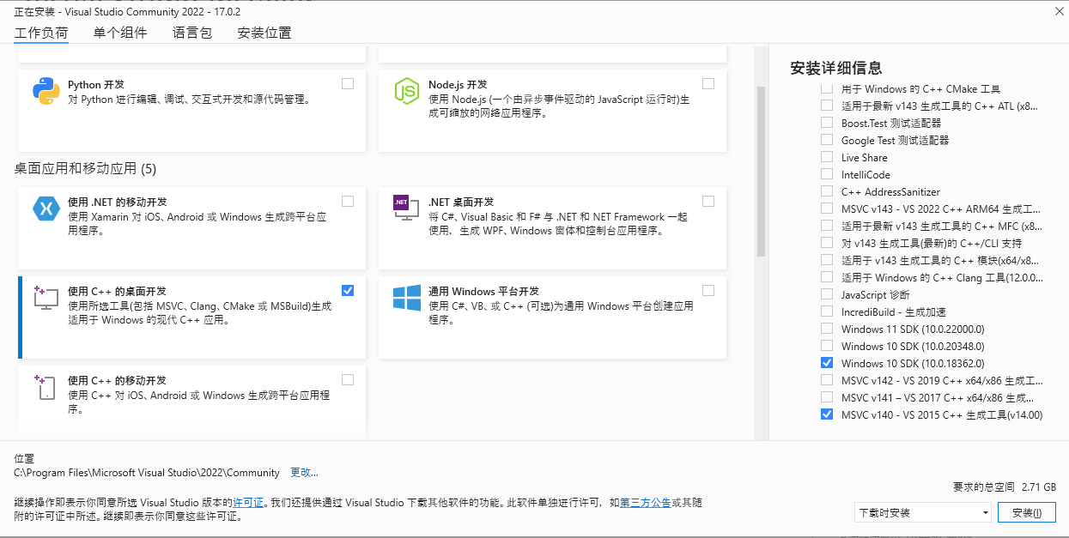

再装pip install pycocotools，发现报错 无法运行rc.exe

baidu 搜索了一下，在c盘搜索 rc.exe 和 rcdll.dll，从目录“C:\Program Files (x86)\Windows Kits\10\bin\10.0.17763.0\x86”中找到 "rc.exe"和"rcdll.dll"，将它们复制到 目录“C:\Program Files (x86)\Microsoft Visual Studio 14.0\VC\bin”中(这是我的vs2015x86的安装位置)

<https://www.cnblogs.com/cppskill/p/11969853.html>

成功。

思考题：

（1）以人体姿态估计代码为基础，实现以下功能之一，或其他你想到的创新功能：（a）仰卧起坐计数（b）手持书本离眼睛过近提醒（c）引体向上计数。

# unity三维建模案例

要求完成基于unity的2D和 3D仿真（游戏）开发案例各一个

（待补充）

# UE三维建模案例

要求完成Unreal engine案例开发1~2个

（待补充）

# ROS机器人开发

本节实验内容由21智能王肖闲同学帮助编写和视频录制。

ROS是最流行的机器人操作系统。本项目要求完成一个ROS机器人案例开发。ROS环境配置过程中需要访问国外网络，速度极慢且容易失败，建议大家用已经配置好ubuntu20.4+ ROS环境的虚拟机来进行开发，步骤如下：

第一步 安装虚拟机软件virtualbox

<https://www.virtualbox.org/wiki/Downloads>

第二步 利用下载工具（例如IDM）下载虚拟机文件

文件通过网盘共享<https://wwt.lanzouv.com/iXfyZ09u8aeh>

第三步 虚拟机文件导入

安装操作视频：**<https://www.bilibili.com/video/BV1NS4y1W7Tb>**

虚拟机管理员密码：123456

案例演示视频：**<https://www.bilibili.com/video/BV1na411d7gf>**

ROS内置程序：键盘控制小龟

首先启动三个命令行(ctrl + alt + T)

命令行1键入: roscore

命令行2键入: rosrun turtlesim turtlesim_node (此时会弹出图形化界面)

命令行3键入: rosrun turtlesim turtle_teleop_key (在3中可以通过上下左右控制2中乌龟的运动)

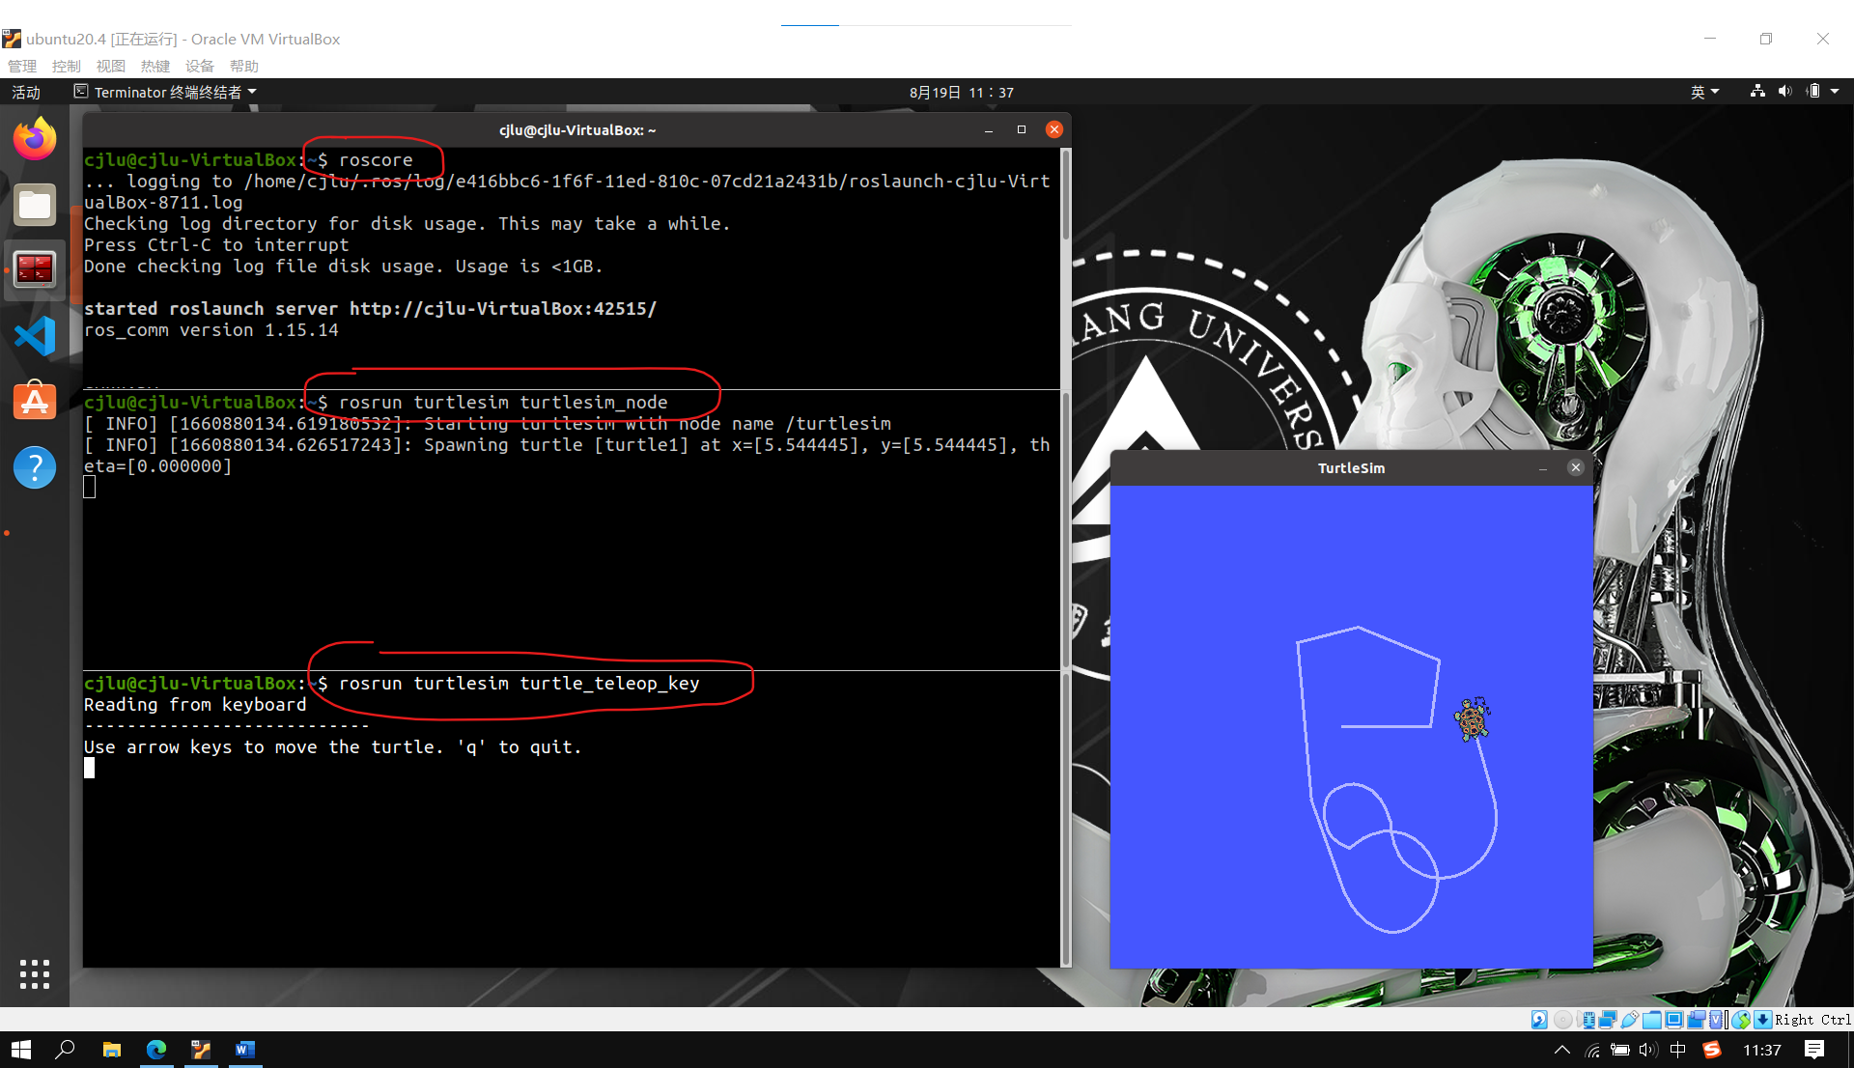

注意：光标必须聚焦在键盘控制窗口，否则无法控制乌龟运动。

在命令行 按快捷键 ctrl+C 可以终止运行，ctrl+P 复制上一条语句

新手入门案例：话题控制小龟（已写好文件直接运行就行）

启动三个命令行(ctrl + alt + T)

命令行1键入: roscore

命令行2键入: rosrun turtlesim turtlesim_node (此时会弹出图形化界面)

命令行3键入: source /home/cjlu/catkin_ws/devel/setup.bash

（配置工作空间，用于刷新环境，每次运行前必不可少）

命令行3再键入： rosrun control yuan (乌龟按照话题运动)

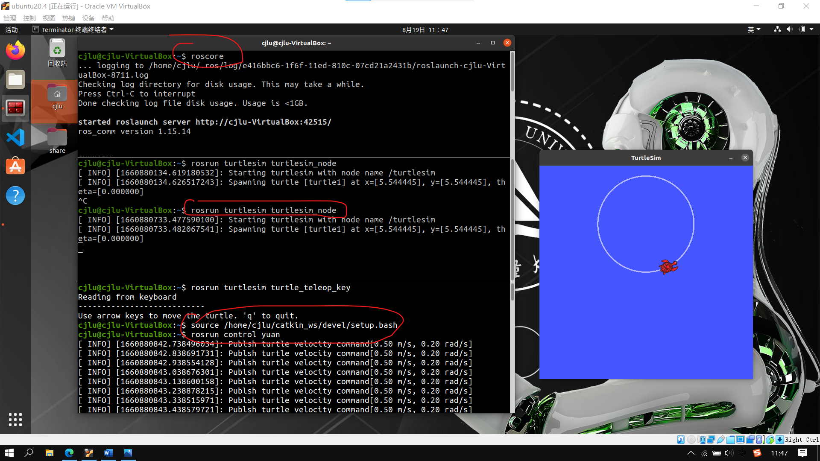

话题编写步骤可以在有一定基础后查看：[CSDN博客_控制小乌龟](https://blog.csdn.net/gongdiwudu/article/details/124266929)

附ROS学习资料推荐：

（1）古月·ROS入门21讲：<https://www.bilibili.com/video/BV1zt411G7Vn>

这个教程比较浅显易懂，适合萌新了解

（2）ROS机器人入门课程367节：<https://www.bilibili.com/video/BV1Ci4y1L7ZZ>

视频配合教程文档：[《ROS理论与实践》零基础教程](http://www.autolabor.com.cn/book/ROSTutorials/)

非常全面，但是需要一定基础。

# 智能物联网开发实践

这个内容在大一下学期《智能物联网开发实践》集中实践已包含，不再单独要求。主要涉及嵌入式端传感器数据采集、上传到阿里云、云端远程控制等内容。

# 融合多种医学信号的情感计算

（待补充）

# 面向医学问题的多模态医学图像分割与配准

（待补充）

# 附：Python入门习题

一、视频讲解基础题

习题讲解视频：

<https://www.bilibili.com/video/BV1y34y1p7DP>

（1-1）求两数之和。（视频中第1题）

例如：已知两数1.5，3.8，输出他们的和5.3。

（1-2）数字的阶乘。（视频中第2题）

定义一个函数，输入n，输出n的阶乘。然后调用这个函数，求15的阶乘。

（1-3）计算1到100之和。（视频中第45题）

（1-4）计算1到10之间所有数的平方和。（视频中无）

（1-5）计算圆的面积。（视频中第3题）

例如：定义一个函数，输入r，输出半径为r的圆的面积。然后调用这个函数，求半径为10的圆的面积。

（1-6）两个变量的值互换。（视频中第47题）

例如：

a = 1

b = 2

如何把a，b两个变量的值互换。

（1-7）计算一个列表的数字之和。（视频中第6题）

例如：a = [1, 2, 3, 4]，求列表a的所有元素之和。

（1-8）从列表中移除元素（视频中第8题）

例如：a = [3,5,7,9,11,13]，b= [7, 11]，移除a中所有的7和11。

（1-9）列表去重。（视频中第9题）

把一个列表中重复元素去掉，即每个元素只保留一个。

二、Python 入门的60个基础练习

下面的题来自链接：

<https://blog.csdn.net/zea408497299/article/details/125238327>

<https://www.cnblogs.com/jackfh/p/14182856.html>

（2-1）基本运算（对应链接第3题）

验证下面的运算结果：

print(5 / 2) # 2.5

print(5 // 2) # 丢弃余数，只保留商

print(5 % 2) # 求余数

print(5 ** 3) # 5的3次方

print(5 > 3) # 返回True

print(3 > 5) # 返回False

print(20 > 10 > 5) # python支持连续比较

print(20 > 10 and 10 > 5) # 与上面相同含义

print(not 20 > 10) # False

（2-2）键盘输入（对应链接第4题）

从键盘输入一个整数，求这个数的平方。

（2-3）列表基础（对应链接第7题）

验证下面的运算结果：

alist = [10, 20, 30, 'bob', 'alice', [1,2,3]]

len(alist)

alist[-1] # 取出最后一项

alist[-1][-1] # 因为最后一项是列表，列表还可以继续取下标

[1,2,3][-1] # [1,2,3]是列表，[-1]表示列表最后一项

alist[-2][2] # 列表倒数第2项是字符串，再取出字符下标为2的字符

alist[3:5] # ['bob', 'alice']

10 in alist # True

'o' in alist # False

100 not in alist # True

alist[-1] = 100 # 修改最后一项的值

alist.append(200) # 向**列表中追加一项

（2-4）元组基础（对应链接第8题）

验证下面的运算结果：

atuple = (10, 20, 30, 'bob', 'alice', [1,2,3])

len(atuple)

10 in atuple

atuple[2]

atuple[3:5]

# atuple[-1] = 100 # 错误，元组是不可变的

（2-5）字典基础

验证下面的运算结果：

# 字典是key-value(键－值）对形式的，没有顺序，通过键取出值

adict = {'name': 'bob', 'age': 23}

len(adict)

'bob' in adict # False

'name' in adict # True

adict['email'] = 'bob@tedu.cn' # 字典中没有key，则添加新项目

adict['age'] = 25 # 字典中已有key，修改对应的value

三、读写文件

（3-1）打开一个文本文件，把里面的内容输出

（3-2）打开一个文本文件，把里面的奇数行内容写进一个新文件。

（3-3）一个文本文件记录学生成绩，内容如下，求成绩的平均值。

张伟 90

小明 88

李涛 93

赵强 85